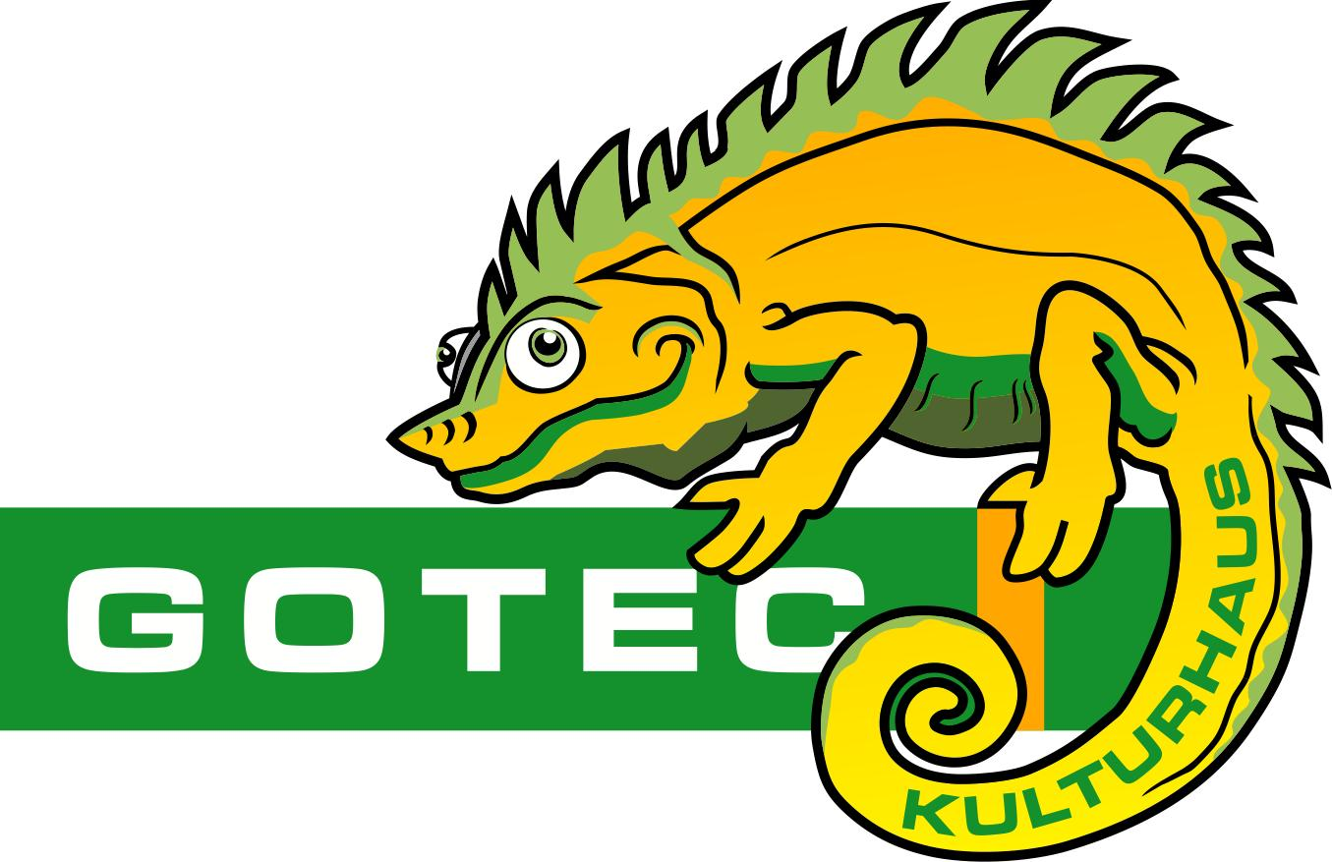
Veranstaltungshinweis / Presse-Information

Tanz’ das Grundgesetz!

Die jazzig-avantgardistische Grundgesetz-Vertonung „Recht harmonisch“ durch Thomas Bierling (Piano), Eva Weis (Vocals) und Peter Lehel (Saxophon) sorgte 2005 bei der „Ersten Nacht des Rechts“ für bundesweite Aufmerksamkeit. Zur „Zweiten Nacht“ am 11. Mai wird das Projekt in einem ganz neuen Outfit präsentiert: der Hamburger Producer Matthias Arfmann (u. a. Jan Delay, Absolute Beginner, Patrice) hat von „Recht harmonisch“ einen Club-Remix mit dem Titel „Dub’l G“ produziert, der in dieser Nacht erstmals gespielt wird.
Der Event „Tanz das Grundgesetz!“ ist nicht nur CD-Release-Party, sondern eine multisensuale Verarbeitung dieses Themenkomplexes, die über das reine Hören und Tanzen hinausgeht und durch eine Verschmelzung optischer, akustischer und performativer Elemente dem Clubbesucher die gesellschaftliche Bedeutung des Grundgesetzes bewusst macht.

Nach der Live-Performance des Original-Konzerts von "Recht harmonisch" schließt sich der Club-Remix von Matthias Arfmann an, der an dem Abend persönlich dabei sein wird.
Das „Junge Ensemble“ der Tanzschule „Der springende Punkt“ wird sich mit der Choreographie „ARTikel goes Dub’l G“ von Daniela Gaggl unter das Publikum auf der Tanzfläche mischen mit der Aufforderung, einige Artikel am eigenen Leib zu spüren.
Die weitere Nacht gehört dem Live-Act BIONIK. Inspiriert von House, Electro und Psychedelic und doch eigenständig ist das Live-Set des Elektronikmusikers – statt eines CD-Players stehen bei ihm Synthesizer, Drummachine und Effektgeräte im Mittelpunkt. Danach ist Tanzen bis zum frühen Morgen mit DJ Dark Junction angesagt, wobei der Grundgesetz-Remix immer wieder eingestreut wird. Seit Jahren ist DJ Dark Junction im Karlsuher Nachtleben und über die Stadtgrenzen hinaus ein oft gebuchter DJ, der seine tanzwütigen Gäste vornehmlich mit Minimal-Techno verwöhnt.

Unterstützt wird das Ganze durch Videoprojektionen mit speziellen Visuals von den LightRiders, die sich inhaltlich mit der Thematik auseinandersetzen und dem Abend eine außergewöhnliche optische Note geben werden.

„Tanz’ das Grundgesetz!“
11. Mai 2005, 21:00 Uhr

GOTEC Kulturhaus
Gablonzerstr.11
76185 Karlsruhe

Phon: 0721-5964 761
Fax: 0721-5964 762

